Міністерство освіти і науки України

Ужгородський національний університет

Факультет математики та цифрових технологій

**Звіт**

Студентки 1 курсу

Рябицької Мілани Олегівни

Спеціальності “Прикладна математика”

Ужгород 2021

Лабораторна робота №4

Задача 1

Умова

Обчислити площу та периметр прямокутника, довжини сторін якого задаються.

Текст програми

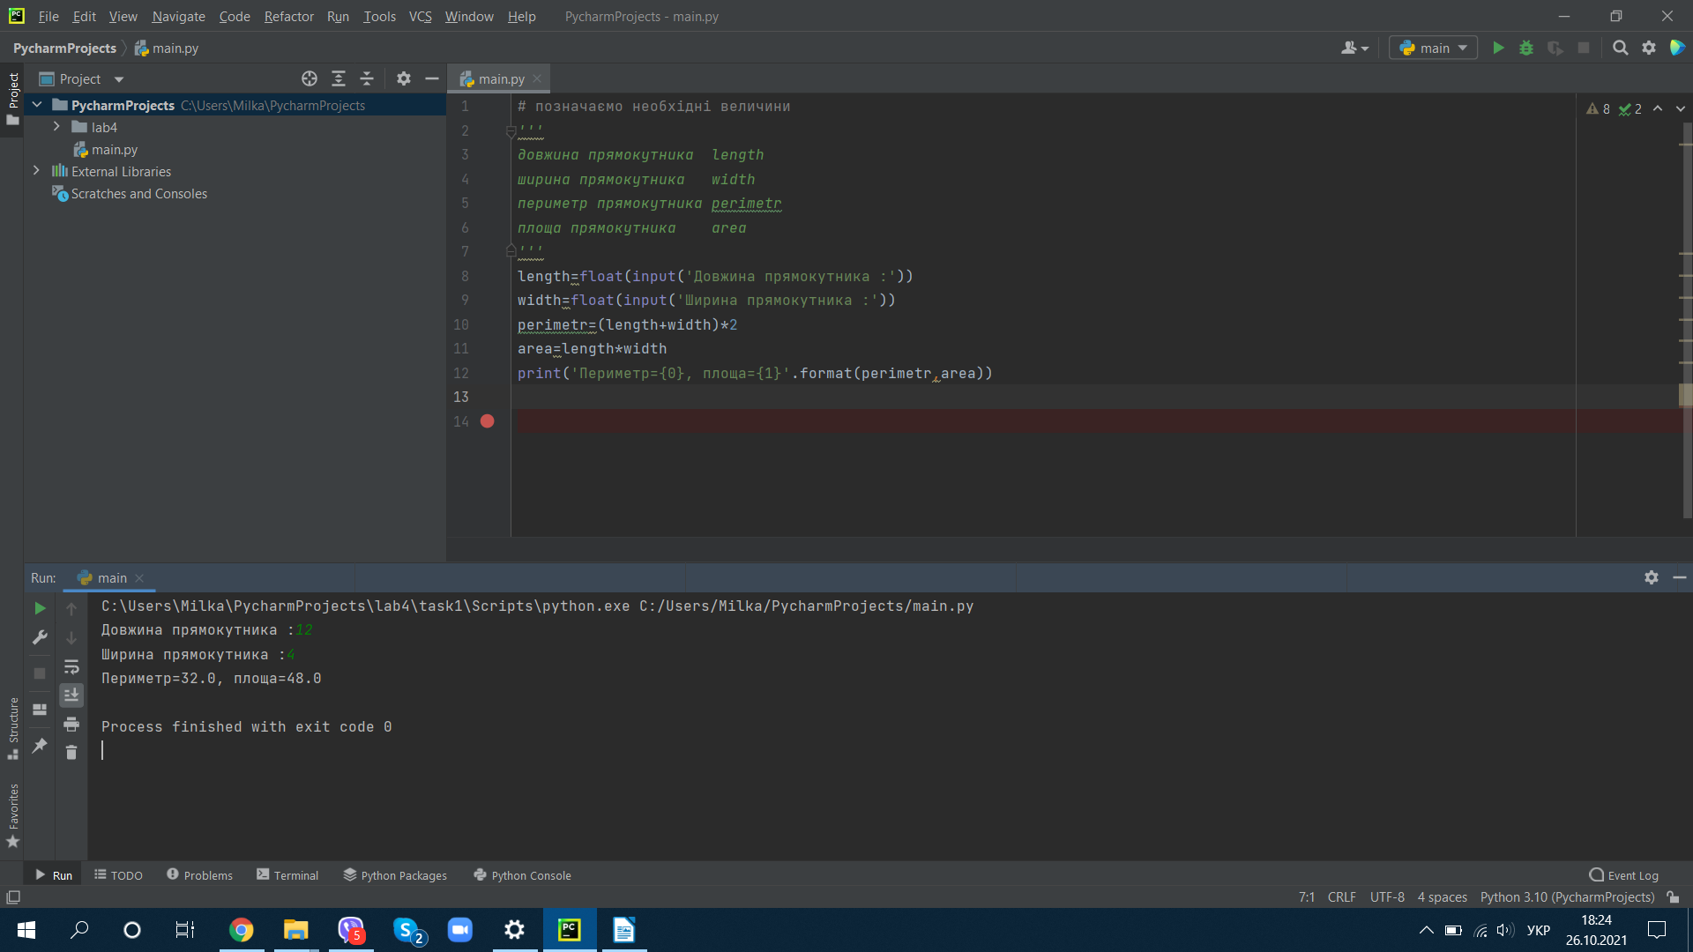

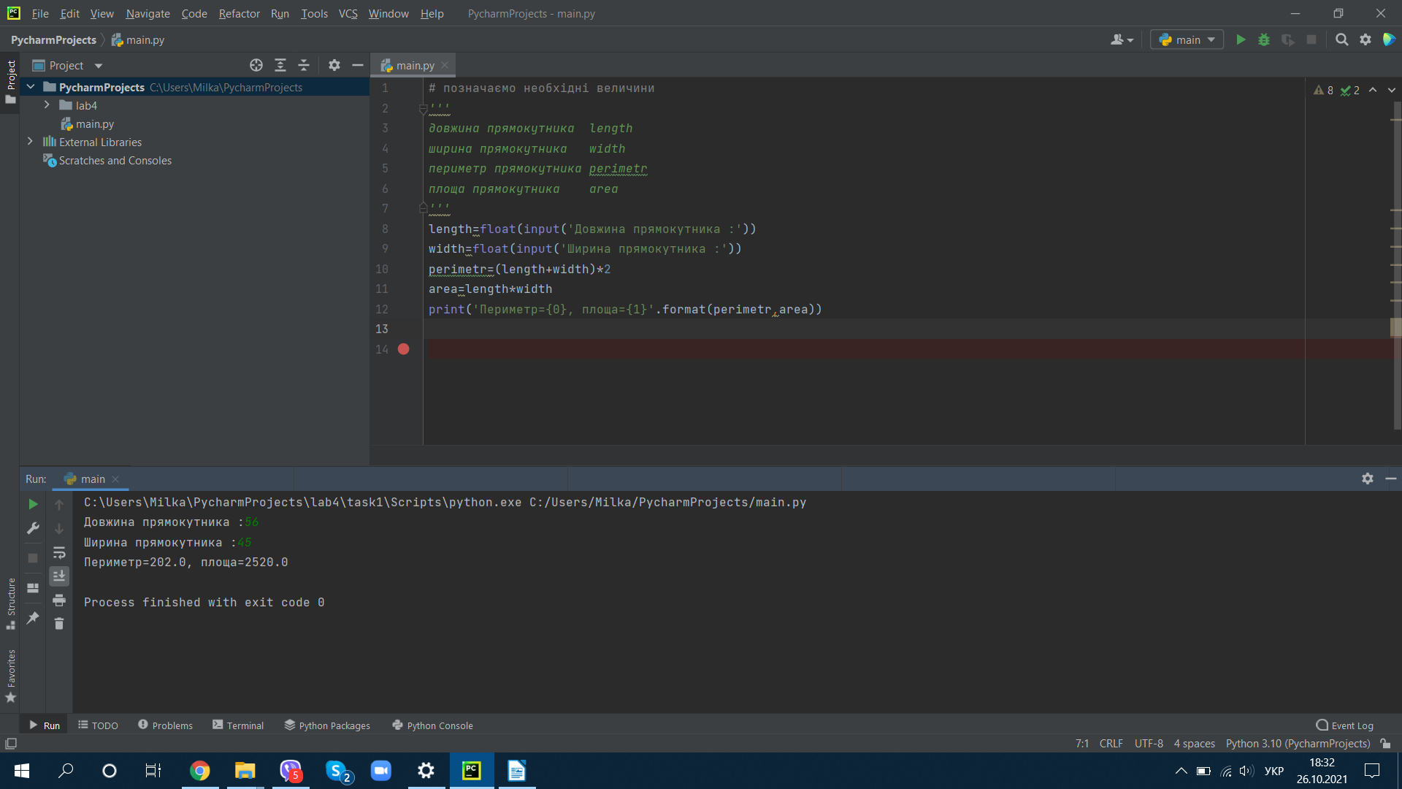Контрольні приклад

Завдання 2

Умова

Дано три дійсних числа: 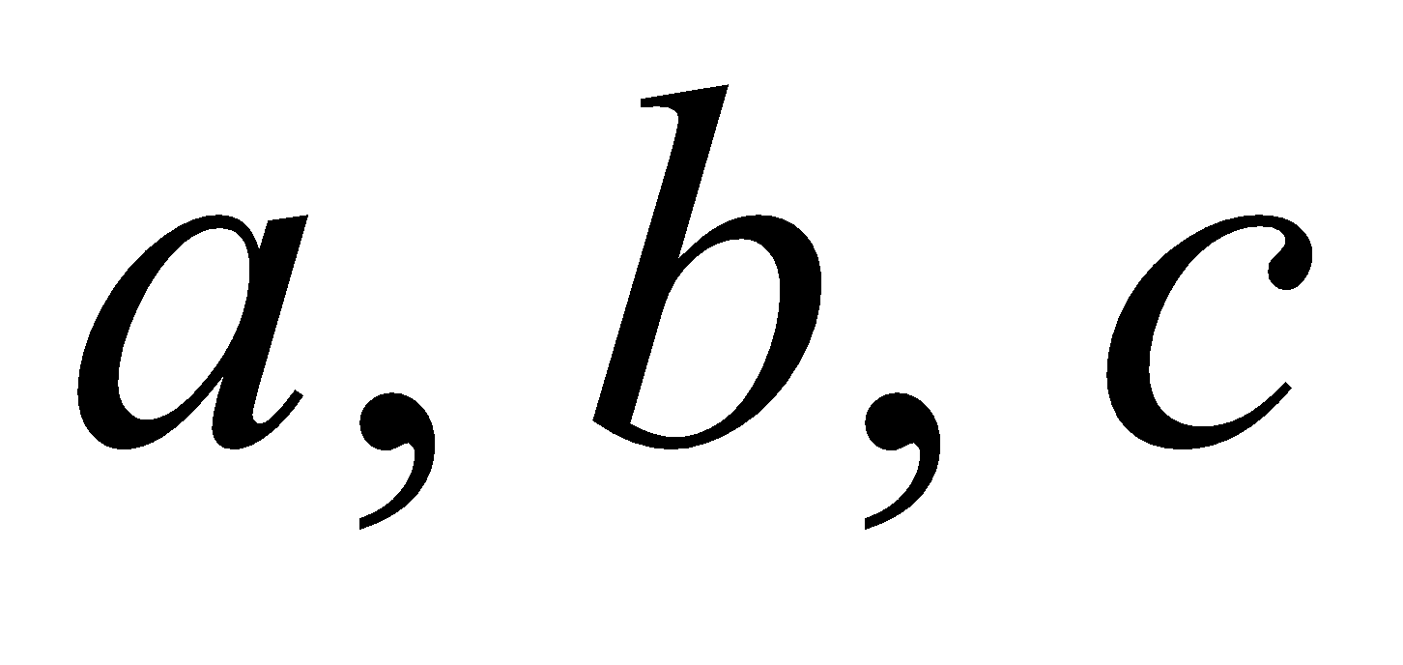. Знайти 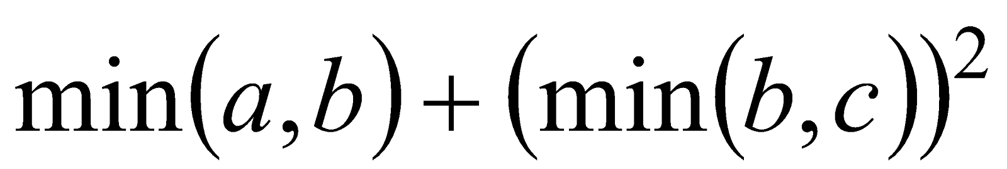

Текст програми

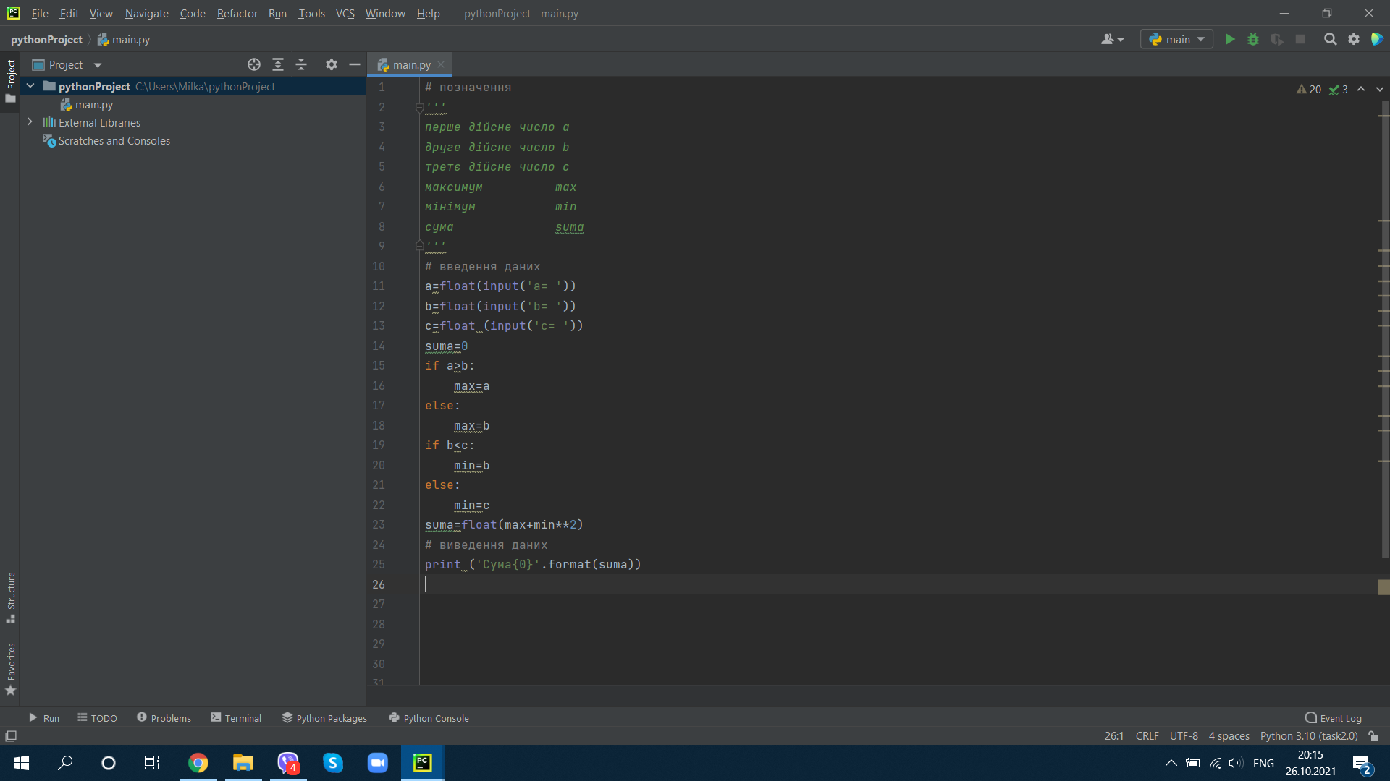

Контрольні приклади

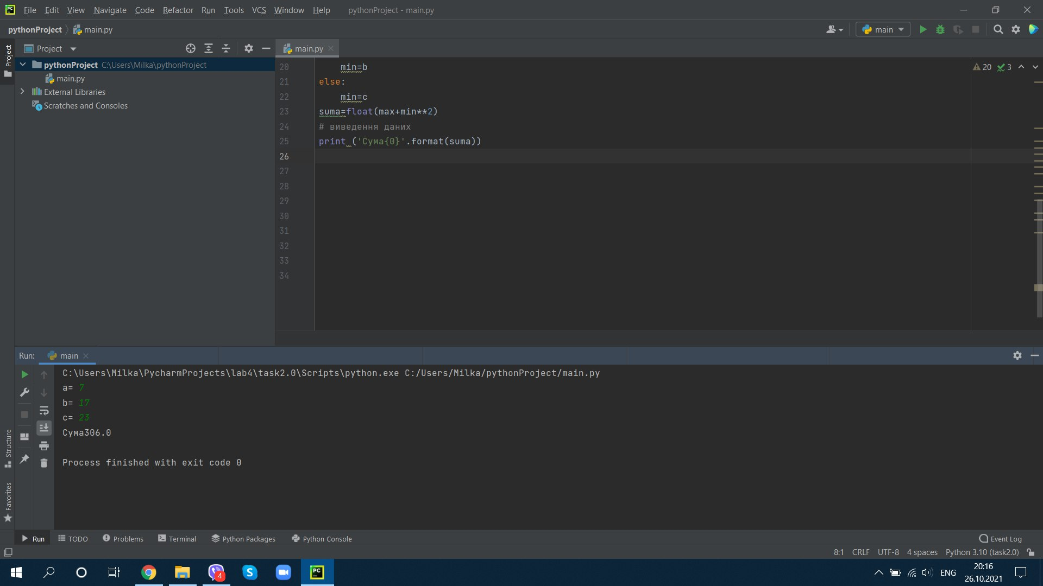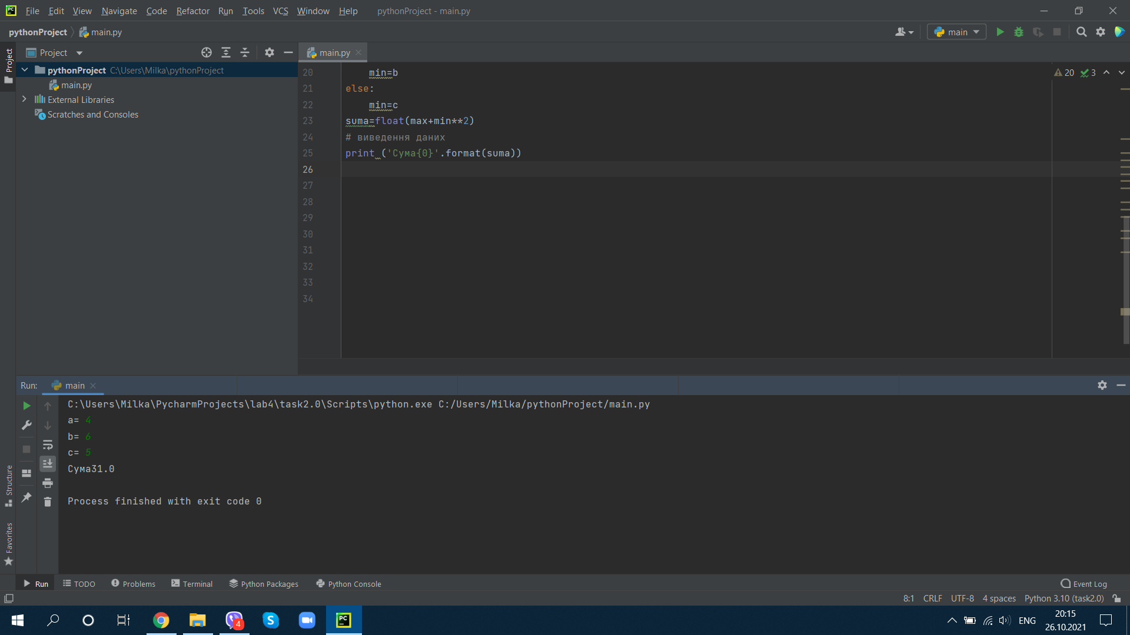

Завдання 3

Умова

Вершини трикутника задаються координатами на площині А(х1,у1), В(х2,у2), С(х3,у3). Знайдіть периметр трикутника.

Текст програми

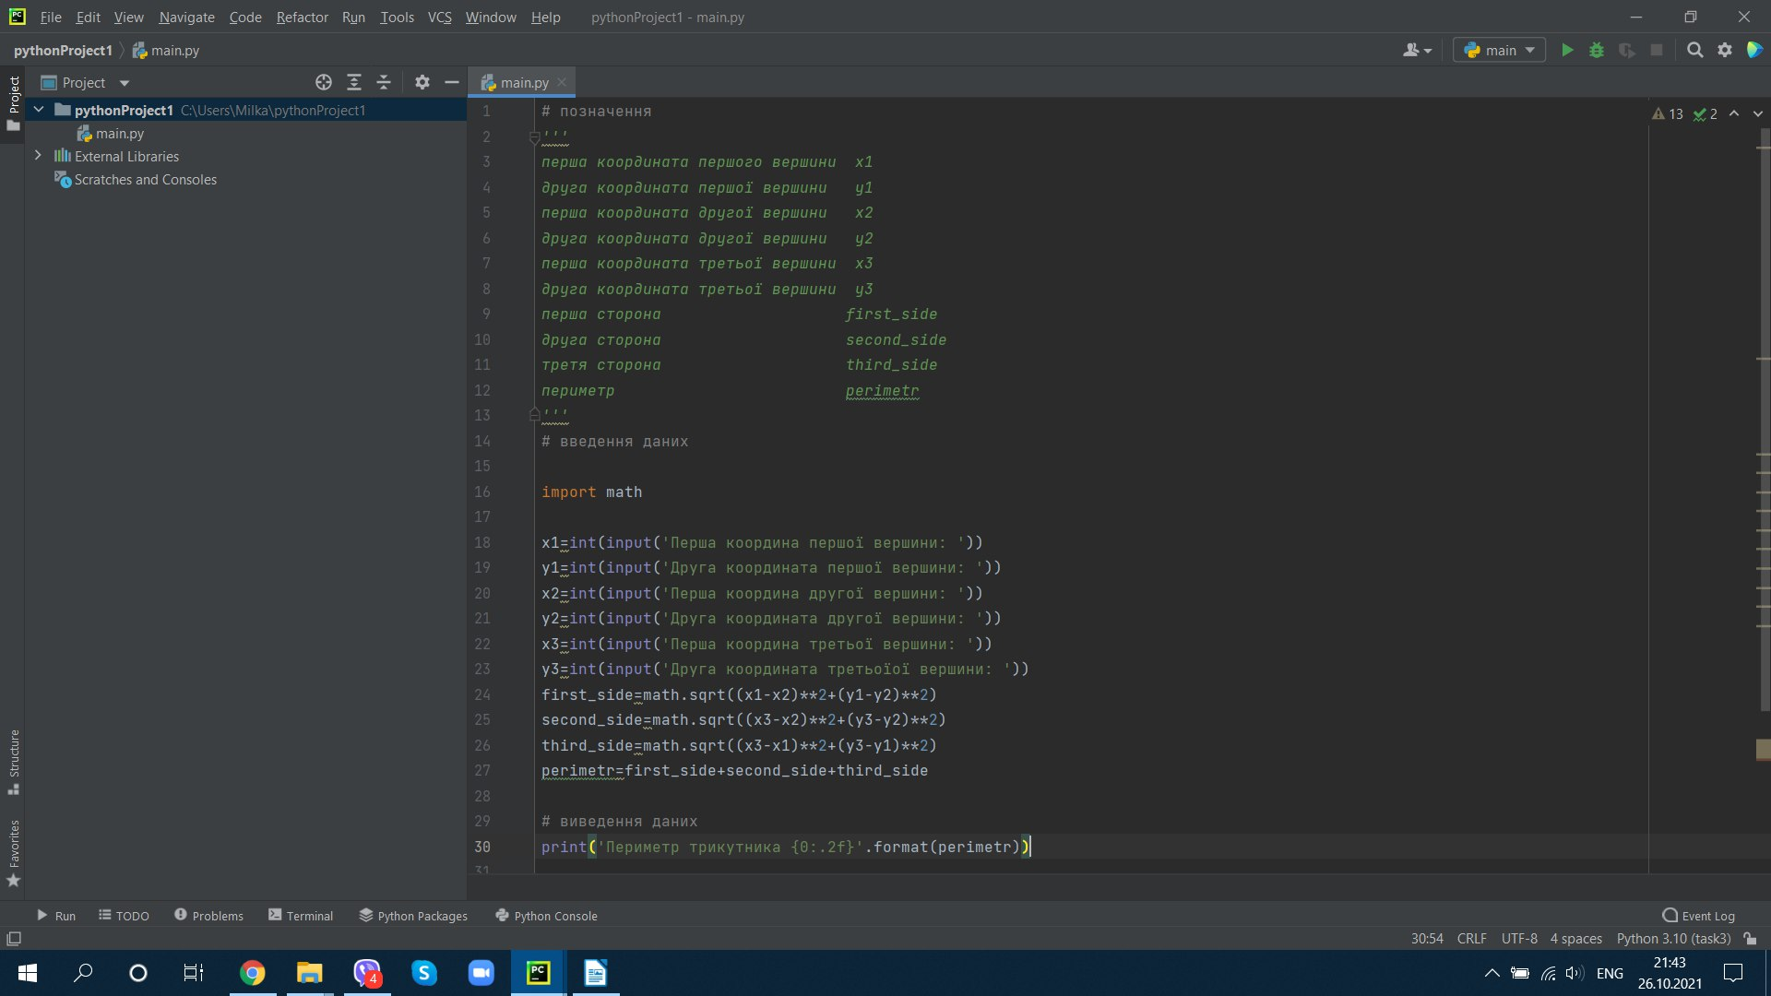

Контрольні приклади

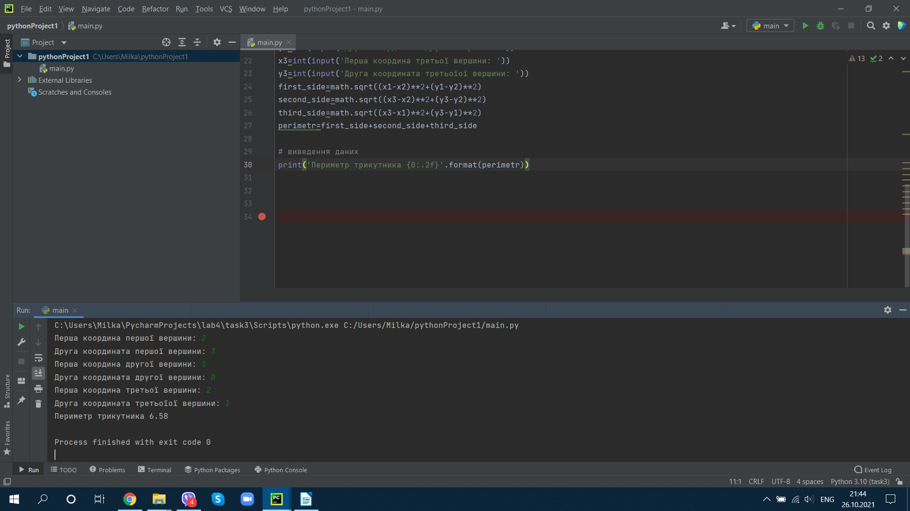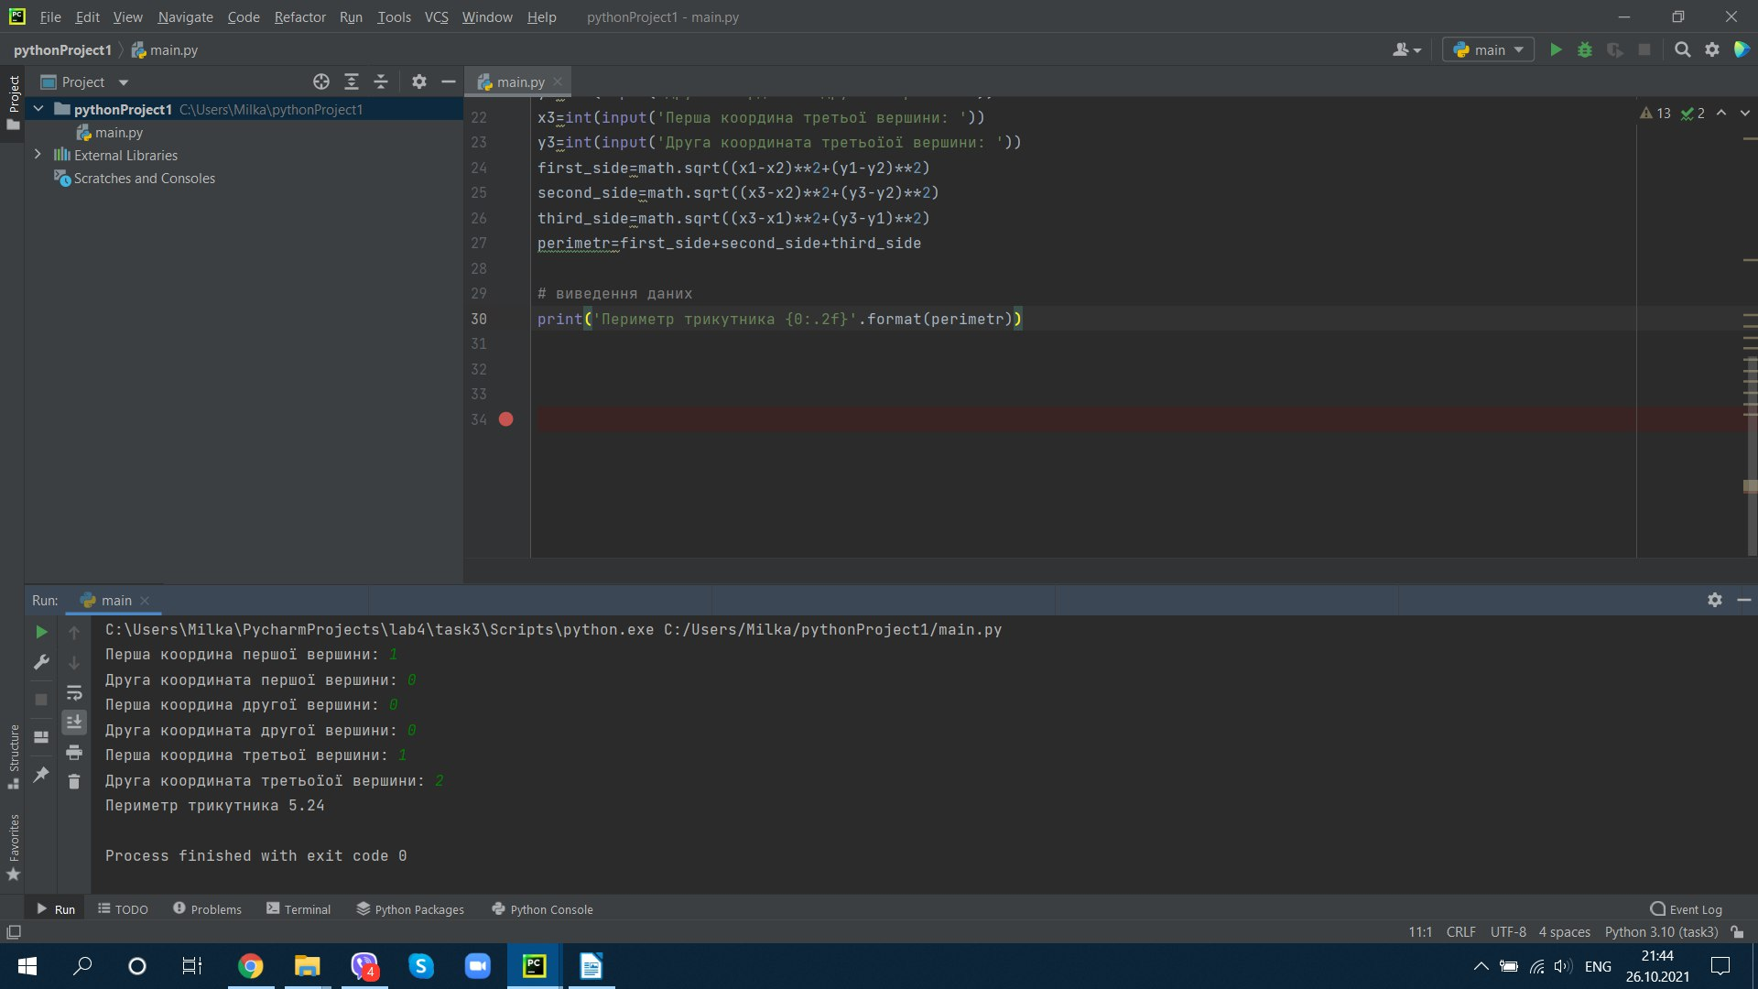

Завдання 4

Умова

|  |  |
| --- | --- |
| 7 |  |

Текст програми

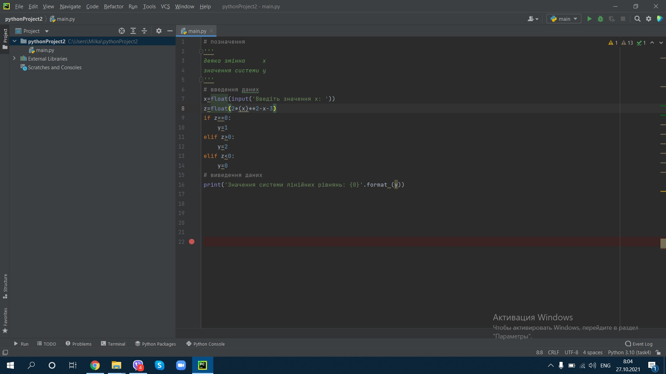

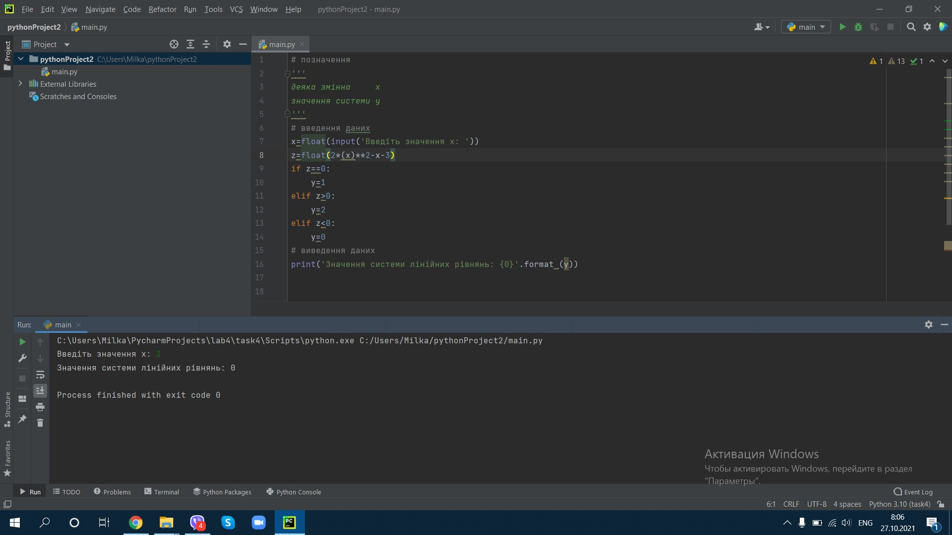Контрольні приклади